Муниципальное бюджетное дошкольное образовательное учреждение

«Детский сад «Солнышко»

**Консультация для педагогов:**

**«Воспитание любви к Родине через знакомство с**

**народными традициями».**

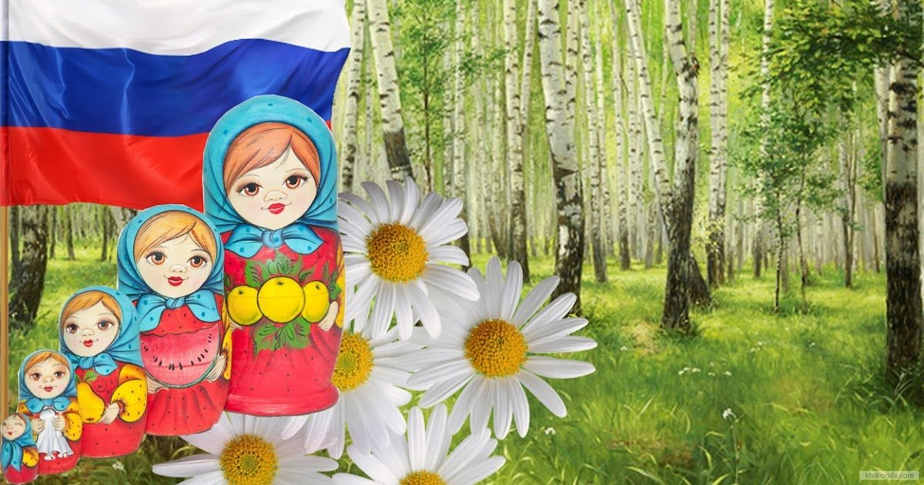

Подготовила и провела:

воспитатель Мигулёва Ю. В.

г. Гагарин, февраль 2024 г.

**Актуальность темы.** Наше время отличается огромным засильем всего иностранного, чужеземного в окружающей жизни человека — в быту, на телевидении, в музыке и т.п. Во многих европейских странах народная культура составляет неотъемлемую часть общего эстетического воспитания детей. А мы, русские люди, как показывает опыт, знаем наше прошлое, истоки отечественной культуры, обычаи, нравы, традиции и т.п.  очень поверхностно. Ведь среда, в которой растут дети, представляет собой хаотичный набор элементов различных традиций и культур, что таит в себе угрозу развития равнодушия, ведь невозможно постигать, понимать и любить всё одновременно. Что-то должно быть в жизни особенным. Этим особенным для наших детей должна являться родная русская культура. Без знания своих корней, традиций своего народа, нельзя воспитать  полноценного человека. Знакомство с традициями, обычаями русского народа, помогает воспитывать любовь к истории, культуре русского народа, помогает сохранить прошлое. И начинать приобщение к ценностям народной культуры необходимо начинать с малых лет. Детские впечатления неизгладимы. Дети очень доверчивы, открыты. К счастью, детство — это время, когда возможно подлинное искреннее погружение в истоки национальной культуры. Потенциал детей дошкольного возраста уникален, именно в этом возрасте дошкольник воспринимает окружающую его действительность эмоционально, приобретая чувство привязанности к месту, где родился и живет, чувство восхищения культурой своего народа, гордостью за свою страну. Однако, дети, начиная с детского возраста, страдают дефицитом знаний о родном городе, стране, особенностях русских традиций, равнодушное отношение к близким людям, товарищам по группе, недостаток сочувствия и сострадания к чужому горю.

Недостаточно сформирована система работы с родителями по проблеме нравственно – патриотического воспитания в семье.

Да и большинство педагогов сами плохо знают традиции, обычаи русского народа, не всегда проникнуты чувством и пониманием его величия.

 Поэтому, чтобы заложить в ребенке основу народной культуры, понимание народных обычаев и традиций, воспитать осознанные патриотические чувства, необходимо разработать доступную познавательным возможностям детей, систему занятий, игр, упражнений и экскурсий.

**Методы, наиболее интересные для детей и эффективные в плане усвоения материала**:

- метод «оживления» теоретического материала – сказок, мифов, легенд и приданий посредством театрализованных постановок праздников, традиций;

- метод моделирования,

- игровой метод,

- метод практических действий,

- наглядный.

Работу по приобщению детей к русской народной культуре необходимо начинать уже **в младшем дошкольном возрасте**. Любовь маленького ребенка – дошкольника к Родине начинается с отношения к самым близким людям – отцу, матери, дедушке, бабушке, с любви к своему дому, улице, на которой он живет, детскому саду, городу.

В устном народном творчестве как нигде сохранились особенные черты русского характера, присущие ему нравственные ценности, представления о добре, красоте, правде, храбрости, трудолюбии, верности. Необходимо широко использовать все виды фольклора (сказки, песенки - потешки, пословицы, поговорки, загадки, хороводы и т. п.).

 Знакомя детей с поговорками, загадками, пословицами, сказками мы тем самым приобщаем их к общечеловеческим нравственным ценностям.

Дети знают и с интересом играют в дидактические игры. «Назови сказку», «Узнай из какой сказки герой», «Загадки и отгадки», «Я начну, а ты продолжи», «Чудесный мешочек», «Что было раньше, что сейчас» и многое другое.

 Проводить беседы о музеях, зачем они нужны? Что в них хранится? Кто туда ходит и зачем? Тем самым вызывать интерес к музею и желание создать свой мини- музей в группе. Таким образом, накапливается исторический материал (предметы домашнего быта, элементы одежды и обуви, фотографии из музея, фотосессии подготовленные родителями, который используются в работе с детьми в приобщении к русской народной культуре.

**В среднем дошкольном возрасте** большое место в приобщении детей к народной культуре должно занимать знакомство с русскими народными традициями, такими как почитание старости, гостеприимства, взаимопомощи, традиций русской кухни. Большое внимание уделять знакомству с русским народным костюмом. Дети узнают, что женщины на Руси не только для красоты украшали вышивкой одежду, но и как оберег.

Также знакомить детей с русским праздниками: Рождеством, Масленицей, Пасхой. Как праздновали эти праздники наши предки, что изменилось с того времени, какие традиции остались. На праздник Рождества с детьми разучивать колядки, русские народные песни, заклички. Ежегодно проводить в ДОУ праздник Масленица, на котором дети ближе узнают традиции встречи этого праздника и всей масленой недели.

**В старшем дошкольном возрасте** очень важно познакомить детей с декоративной росписью и прикладным искусством. У детей расширяются знания о русской народной игрушке (деревянной, глиняной, кукле – самоделке). Знакомить с народным промыслом: Дымковской игрушкой, Филимоновской игрушкой, Каргопольской игрушкой, хохломской росписью, Гжель и т. д. Изготовлять игрушки своими руками: лепить из глины и расписывать их по известным нам народным промыслам. А затем, организовать выставки детского творчества: «Русская барыня», «Лепка дымковского коня».

*На протяжении всего дошкольного возраста* знакомить детей с русскими народными подвижными играми: «У медведя во бору», «Лиса и зайцы», «Зайка беленький сидит» и др. ; хороводными: «Вставай, вставай Иванушка», «Баю-бай», «Спи, моя радость, усни…»

В работе по воспитанию патриотических чувств через знакомство с народными традициями рекомендую:

* Использовать современные развивающие программы и технологии: «Детство» Т. И. Бабаевой; «Приобщение детей к истокам русской народной культуры» О. Л. Князева; «Система патриотического воспитания в ДОУ» Александрова Е. Ю. ; «Патриотическое воспитание дошкольников» Алешина Н. В.
* Составить перспективный план работы по теме «Воспитание патриотизма у детей через ознакомление с русской народной культурой»; проводить занятия, способствующая приобщению к русской народной культуре детей дошкольного возраста.
* Оформить картотеки - русских народных подвижных и хороводных игр, малых форм фольклора (песенки, потешки, пословицы, поговорки, загадки, колыбельные песни);
* Разработать консультации для родителей: «Роль народного - прикладного искусства в эстетическом развитии детей», «Воспитание патриотических чувств у детей», «Народные праздники», «Масленица», «Что рассказал музей», «Сказка как средство патриотического воспитания».

Большое значение в приобщении детей к русской народной культуре имеет работа с родителями. Привлечь родителей к организации «Мини-музеев». К изготовлению своими руками атрибутов к костюмам, народных игрушек, дидактических игр.

 Воспитывать патриота надо на конкретных героических примерах, исторических событиях, на народных традициях и правилах, по которым веками жила могучая Россия. Необходимо вместе с детьми постоянно прослеживать связь между стариной и днем настоящим, дать понять ребенку, что он хозяин своей Родины.

- Я – человек!

- Я живу на этой Земле!

- Здесь мой дом, мои близкие и дорогие люди. Я люблю эту Землю, мой родной край, все что живет и радуется вместе со мной. Я хочу научиться заботиться о них!

- Я танцую, пою, слушаю музыку своего народа!

- Я учусь мастерить, рисовать у лучших мастеров своей Земли!

- Мне читают сказки, легенды, былины о героях, их подвигах, о доброте и отваге, о вечной победе добра над злом!

Это все – моя Родина!